Maj 2023

Autorzy: Wojciech Jakieła, Michał Bogoń

Politechnika Warszawska, Wydział Elektryczny

**Zadania na zaliczenie przedmiotu poprawianego MPB**

**Zadanie 1 - Zrobienie kawy w automacie w biurze**

Role:

1. Pracownik biura
2. Automat do kawy

Zasoby:

1. Kubek
2. Ziarna kawy
3. Woda
4. Prąd

Proces:

|  |  |
| --- | --- |
| Pracownik | Automat do kawy |
| Ustawia kubek pod ekspres do kawy w miejscu do tego przeznaczonym |  |
| Wybiera kawę do przygotowania przez automat |  |
|  | Sprawdza czy w pojemniku na ziarna znajduje się wystarczająca ilość ziaren kawy do przygotowania wybranego produktu. Jeżeli nie ma wystarczającej ilości ziaren, następuje wyświetlenie komunikatu o braku ziaren i wstrzymuje proces przygotowania kawy do momentu uzupełnienia ziaren |
|  | Sprawdza, czy w pojemniku z wodą znajduje się wystarczająca ilość wody do przygotowania wybranego produktu. Jeżeli nie ma wystarczającej ilości wody, następuje wyświetlenie komunikatu o braku wody i wstrzymuje proces przygotowania kawy do momentu uzupełnienia wody. Po uzupełnieniu wody, proces jest kontynuowany. |
|  | Parzy kawę |
| Odbiera kubek z kawą |  |

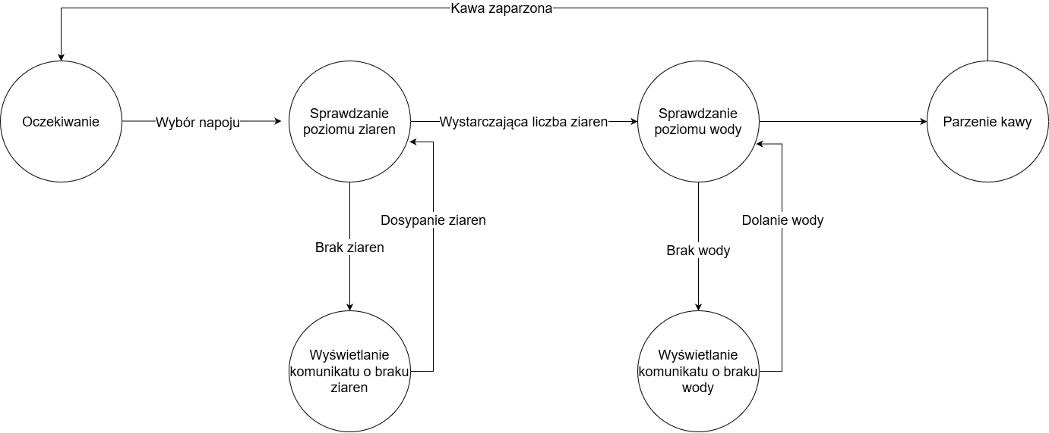

**Rząd zamodelowanego** układu określa się poprzez ilość stanów, w których może znaleźć się układ - w tym wypadku będzie to 6.

Wszystkie stany tego układu są osiągalne. Badany układ jest stabilny, ponieważ jeśli nastąpi wytrącenie go z równowagi (np. Wyłączenie prądu), to układ wróci do stanu początkowego (oczekiwania).

**Zadanie 2 - Modele BPMN**

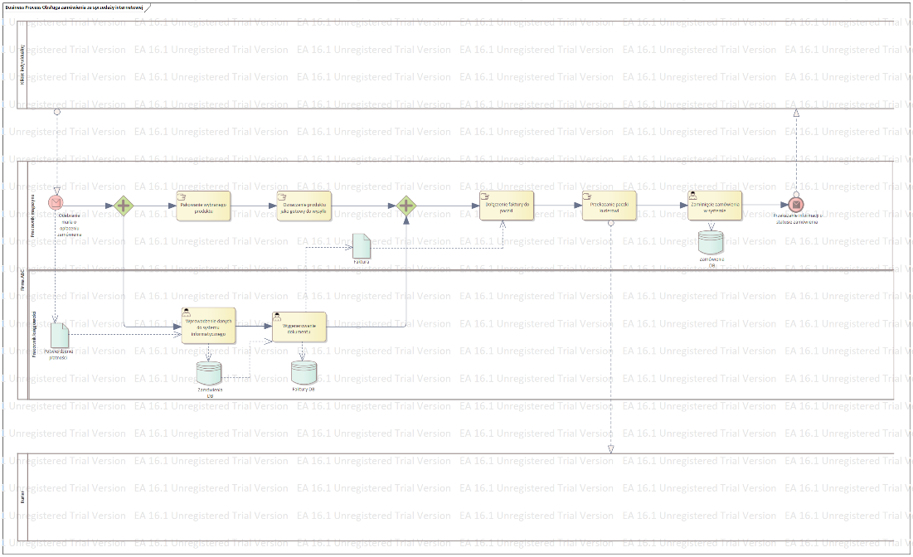

*Problem 2*

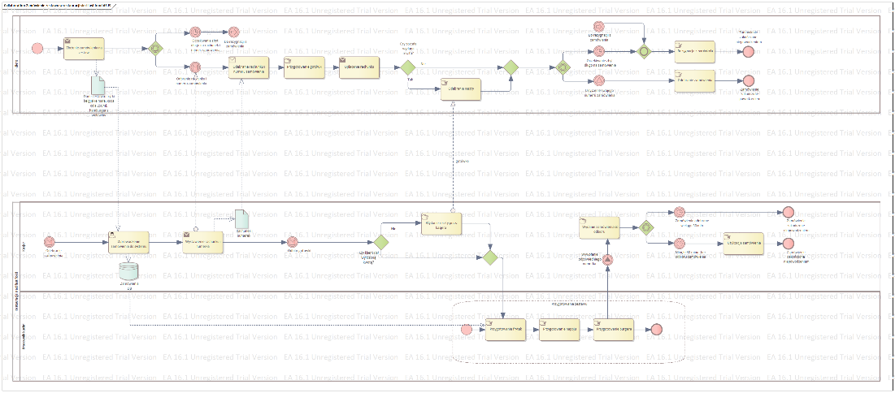

*Problem 3*

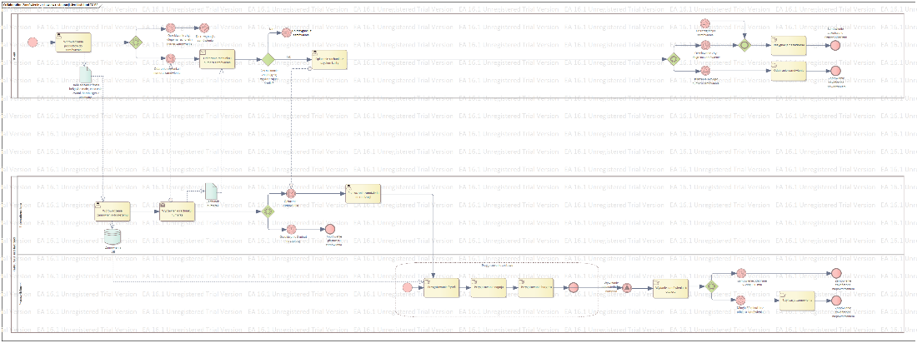

*Problem 4*

**Zadanie 3 - Sieć Petriego**

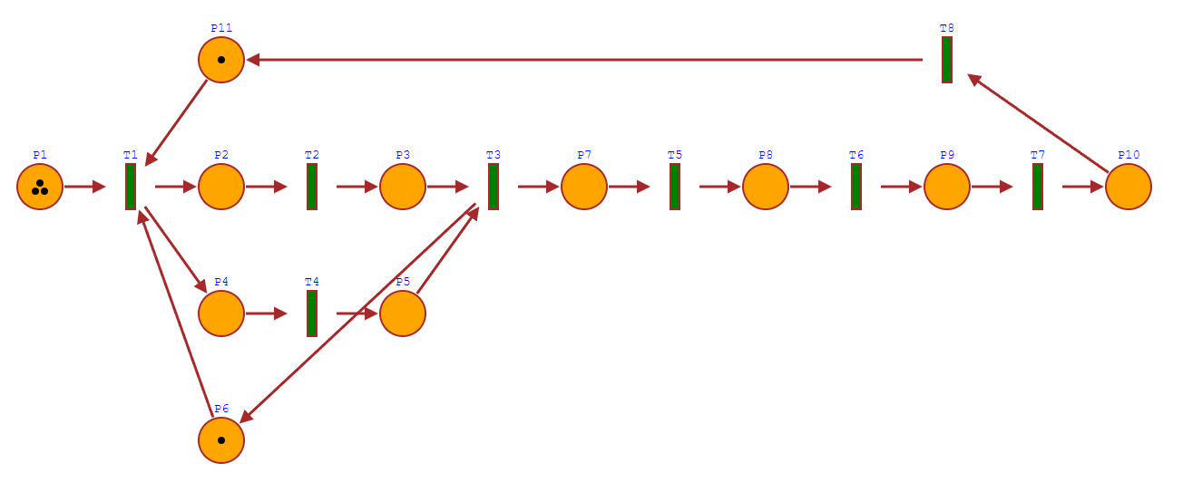

P1 – odebrany mail o opłaceniu zamówienia

T1 – pracownicy firmy ABC rozpoczynają przygotowywanie produktu

P2 – pracownik magazynu rozpoczyna pakować produkt

T2 – pracownik magazynu pakuje wybrany produkt

P3 – pracownik magazynu oznacza produkt jako gotowy do wysyłki

P4 – pracownik księgowości rozpoczyna wprowadzać dane do systemu informatycznego

T4 – pracownik księgowości wprowadza dane o zamówieniu do systemu informatycznego

P5 – pracownik księgowości generuje dokument, zapisuje go do systemu i przekazuje go pracownikowi magazynu

T3 – pracownik magazynu dołącza fakturę do paczki wygenerowaną przez pracownika księgowości

P6 – pracownik księgowości gotowy do procesowania następnego zamówienia

P7 – pracownik magazynu rozpoczyna dołącza faktury do paczki

T5 – pracownik magazynu dołącza fakturę do paczki

P8 – paczka gotowa do wysyłki

T6 – przekazanie paczki kurierowi

P9 – paczka przekazana kurierowi

T7 – pracownik magazynu zamyka zamówienie w systemie

P10 - zamówienie zamknięte

T8 – pracownik magazynu przesyła mailowo informację o statusie zamówienia do klienta

P11 – pracownik magazynu gotowy do procesowania następnego zamówienia

Podobieństwa w naszym przypadku między siecią Petriego, a schematem BPMN są na poziomie stanów i aktywności oraz zdarzeń, które modelowane są poprzez miejsca w sieci. Różnica polega na tym, że synchronizacja procesu w BPMNie odbywa się poprzez bramki synchronizujące, a w Sieci Petriego trzeba dodać “wirtualne” miejsce dające dodatkowy bufor na żeton, który synchronizuje proces w odpowiednim miejscu. Dodatkowa różnica jest taka, że sieć Petriego trzeba modelować z uwzględnieniem wielu instancji danego procesu działających jednocześnie (w tym przypadku wiele żetonów wiadomości jednocześnie. Tutaj również pomaga ten dodatkowy bufor mówiący o tym czy pracownik jest gotowy do pracy nad kolejnym zamówieniem. W przypadku procesu BPMNowego modelujemy z poziomu jednej instancji danego procesu. BPMN jest dokładniejszą notacją od sieci Petriego, ponieważ każdą aktywność można zamodelować jako konkretne działanie (np. Manual task, user task), a w przypadku sieci Petriego mamy podział na jedynie stany i tranzycje stanów, będące mniej opisowe od aktywności BPMN. Przekłada się to na zwiększoną czytelność schematu BPMN.